Познакомимся?
Наше детство связано с какими-то образами. Один из них - кукла. Это символическая игрушка. Я помню, как играла в куклы, сшитые моими старшими сёстрами, а потом сшила себе куклу сама. Играя с куклой, мы и не замечаем, как открываем для себя мир, как получаем новые знания от общения с ней. Кажется, что кукла, как игрушка, была всегда. И мы не задумываемся, когда она появилась. Какой она была? Из чего и как шили куклу? Какие тайны она хранит? Вопросов много и, чтобы найти на них ответ, сегодня мы отправимся путешествовать в мир тряпичных кукол, чтобы научиться делать тряпичных кукол так, как их делали наши прабабушки. На Руси в куклы играли и девочки, и мальчики (даже цари). Тряпичная кукла была самой распространенной игрушкой. Кукол берегли: вырастает девчонка, становится мамой и передает свою куклу дочке. Тряпичная кукла жила в каждой семье, в некоторых домах их насчитывалось до сотни. Дети делали их сами, они начинали «вертеть», т.е. делать куклу лет с пяти. Играя в куклы, девочки учились шить, вышивать, прясть.
Всех кукол наряжали в красивые платья, которые делались с особым смыслом – каждый наряд означал что-то своё. Но в любом наряде должен был присутствовать красный цвет.
Красный цвет – цвет солнца, здоровья, радости, тепла, так же считали, что красный цвет оберегает от сглаза и бед. Часто кукольная одежда точно передавала особенности местных костюмов.
Во время создания своей куклы я не только сохранила традиции в изготовлении кукол, но и внесла свое.

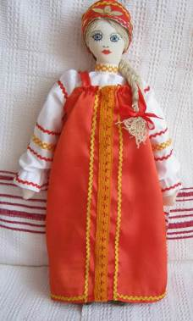
Для изготовления куклы понадобится.
Ткань: бязь, миткаль, атлас.
Фурнитура : тесьма , лента жаккардовая, кружево, шитьё, лента атласная.
Нитки: шерстяные ,шелковые.
Наполнитель: синтепон.

1.Раскрой.Ткань (бязь)сложила пополам и 2. Сшиваем детальки.
выкроила детали туловища и ручек. Наметала все части.

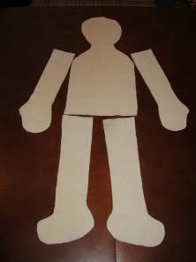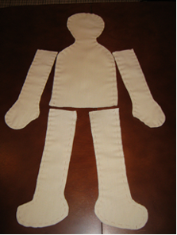

Детальки я прострочила на машинке (в очередной раз убедившись, что это получается аккуратней). Верх ручек и ножек, а также низ туловища - не зашиваем!

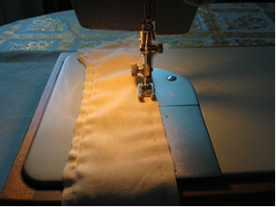

3. Выворачиваем детали. Тут все просто, только не надо забывать о надсечках-надрезах в особо вогнутых и выпуклых местах.
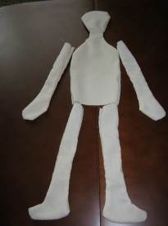

4. Набивка. Маленькими кусочками синтепона плотно набила детальки. При набивке ручек и ножек помогаем себе с помощью карандашика (ручки, палочки, спицы).

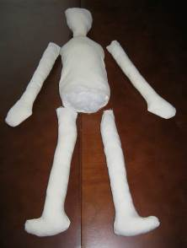

5. Сшивание деталей (сборка). Тут порядок любой. Я обычно сначала потайным швом зашиваю низ туловища куклы. Затем точно так же я пришиваю ножки, ручки. И вот что у меня получилось в итоге.
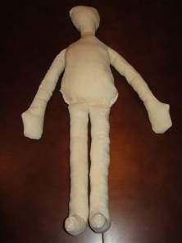

6.Делоем волосы. Намотала нитки на картон, сняла моток и разрезала его с одной стороны.
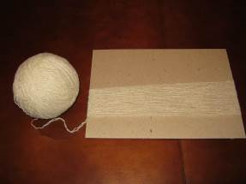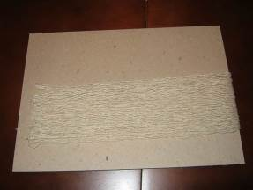

7.Прошила на машине поперёк прядей (посередине), предварительно положив под нитки полосочку ткани.
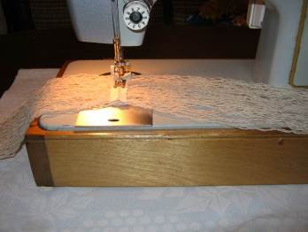

8.Теперь паричок надо пришить. Для удобства на затылке я наметила карандашиком линию при - шива. Начала пришивать волосы со лба. Там я закрепила нитку и пришила полоску ткани паричка к голове.
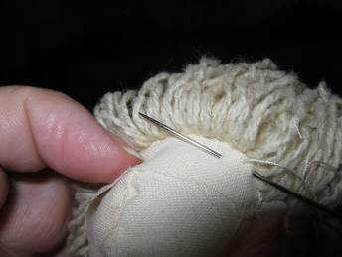

9.Заплела кукле косу и завязала красную ленту.
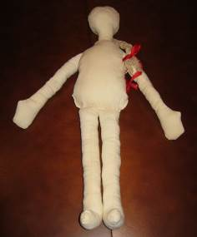

10.Из меткаля сшила длинную 11. Из красного атласа сшила сарофан
рубаху, украсила рукова украсила тесьмой и кружевом
тесьмой, лентой жаккардовой,
низ рубахи шитьём.

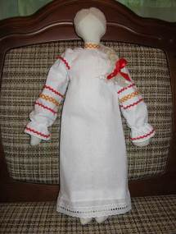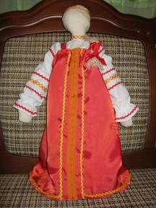

12.Головной убор сшила из красного атласа, 13.Шёлковыми нитками вышила лицо.
украсив жёлтой тесьмой и самоклейкой. Лапти связала из шерстяной пряжи.
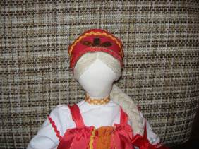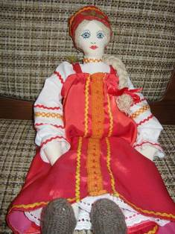

Вот так появилась моя новая кукла в русском народном стиле. Осталось только дать ей имя. А оно напрашивалось само - Марьюшка.

